2014年中山大学历史学优秀大学生夏令营
日程安排

7月7日（周一） 广州 ∙ 中山大学
09:00—18:00 报到（中山大学永芳堂历史学系二楼讲学厅）
18:30—20:30 开营动员（康乐园）
7月8日（周二） 广州 ∙ 中山大学
07:00—08:00 早餐（学一餐厅）
08:30—10:00 开营仪式（永芳堂二楼讲学厅）
10:00—12:00 史学前沿讲座（一）
12:00—13:00 午餐
15:00—17:00 讲座（二）（永芳堂）
18:00—19:30 晚餐
7月9日（周三） 广州 ·中山大学
07:00—08:00 早餐（学一餐厅）
09:00—11:30 讲座（三）（永芳堂）
下午:茶叙（历史系教授、副教授等学者）、参观校园
7月10日（周四） 广州 & 西樵
07:00—08:00 早餐（学一餐厅）
岭南历史文化考察
7月11日（周五） 广州 ∙ 中山大学
07:00—08:00 早餐（学一餐厅）
09:00—11:30 讲座（四）（永芳堂）
下午：面试
7月12日（周六） 广州 ∙ 中山大学
07:00—08:00 早餐（学一餐厅）
营员返程

附：
一、乘车路线（建议大家乘坐地铁，请提前准备1元硬币或1元、5元、10元纸币）：
- 广州火车站：从广州火车站步行约10米到地铁广州火车站A出入口乘坐地铁二号线（坐7站）到地铁昌岗站转乘地铁八号线（坐2站）到地铁中大站A出入口下。向东走约390米到中山大学校本部（南正门）。
- 广州火车东站：从广州火车东站步行约20米到地铁广州东站G1出入口乘坐地铁一号线（坐2站）或地铁三号线（机场南-体育西方向，坐2站）到地铁体育西路站转乘地铁三号线（天河客运站-番禺广场方向，坐3站）到地铁客村站转乘地铁八号线（坐2站）到地铁中大站A出入口下。向东走约390米到中山大学校本部（南正门）。

二、下车地点:
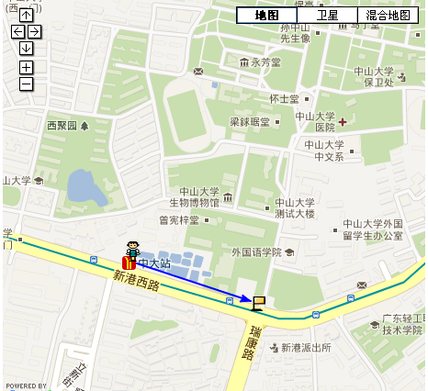
建议同学校、同城市的同学结伴而行，注意人身和财物安全！

工作人员联系方式：
陈 喆 老师（13533309417）
石 旋（13763311992）
胡洁莹（13750099644）
于 广（13512715898）

